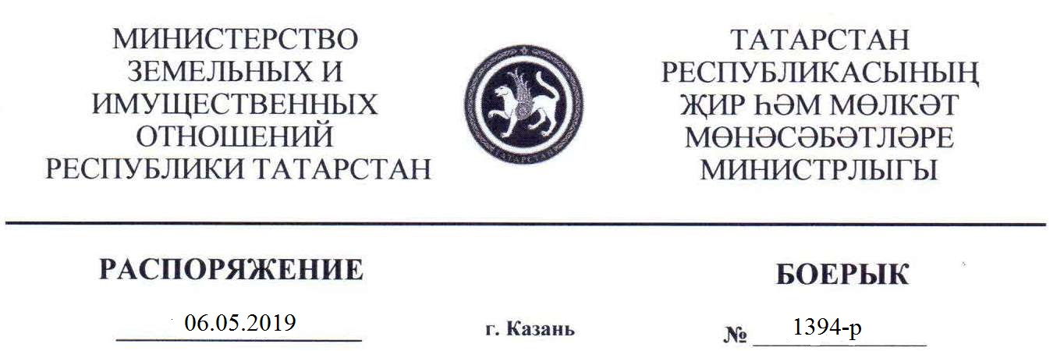

Татарстан Республикасы Җир һәм мөлкәт мөнәсәбәтләре министрлыгының 2018 елның 24 ноябрендәге № 3972-р карары белән расланган 2019 елга үзләренә карата салым базасы кадастр бәясе буларак билгеләнә торган күчемсез милек объектлары исемлегенә үзгәрешләр кертү турында

“Россия Федерациясе Салым кодексының 378.2 статьясының 7 пункты, “Оешмалар милкенә салым турында” 2003 елның 28 ноябрендәге № 49-ЗРТ Татарстан Республикасы Законының 1.1 статьясын, Татарстан Республикасы Министрлар Кабинетының “Татарстан Республикасының Җир һәм мөлкәт мөнәсәбәтләре министрлыгы мәсьәләләре” 22.08.2007 ел, № 407 карары белән расланган Татарстан Республикасының Җир һәм мөлкәт мөнәсәбәтләре министрлыгы турында нигезләмәнең 3.3.86 пунктын, “Россия Федерациясе Салым кодексының 378.2 статьясының 1 пунктындагы 1 подпунктында күрсәтелгән, үзләренә карата салым базасы кадастр бәясе буларак билгеләнелә торган күчемсез милек объектлары исемлегенә кертелергә һәм электрон рәвештә салым органнарына җибәрелергә тиешле мәгълүматлар составын һәм әлеге исемлекне формалаштыру, алып бару, раслау һәм бастырып чыгару тәртибен раслау турында” 2014 елның 21 ноябрендәге № 896 Татарстан Республикасы Министрлар Кабинеты карары белән расланган Россия Федерациясе Салым кодексының 378.2 статьясының 1 пунктындагы 1 подпунктында күрсәтелгән, үзләренә карата салым базасы кадастр бәясе буларак билгеләнелә торган күчемсез милек объектлары исемлегенә кертелергә һәм электрон рәвештә салым органнарына җибәрелергә тиешле мәгълүматлар составын һәм әлеге исемлекне формалаштыру, алып бару, раслау һәм бастырып чыгару тәртибенең 6 пунктын үтәү йөзеннән:
1. Татарстан Республикасы Җир һәм мөлкәт мөнәсәбәтләре министрлыгының 2018 елның 24 ноярендәге № 3972-р карары белән расланган (Татарстан Республикасы Җир һәм мөлкәт мөнәсәбәтләре министрлыгының 2018 елның 19 декабрендәге № 4424-р, 2018 елның 28 декабрендәге № 4696-р карарлары нигезендә кертелгән үзгәрешләр белән) 2019 елда үзләренә карата салым базасы кадастр бәясе буларак билгеләнелә торган күчемсез милек объектлары исемлегенә (алга таба – Исемлек) түбәндәге үзгәрешләрне кертергә:
173 һәм 205 пунктларны төшереп калдырырга.
2. Күрсәтелгән үзгәрешләр исәпкә алынган исемлекне электрон формада Федераль салым хезмәтенең Татарстан Республикасы буенча Идарәсенә җибәрергә.
3. Бу карарны «Интернет» мәгълүмати телекоммуникацияләр челтәрендәге Татарстан Республикасы Җир һәм мөлкәт мөнәсәбәтләре министрлыгының рәсми сайтына урнаштырырга.
4. Әлеге карар 2019 елның 1 гыйнварыннан башланган хокук мөнәсәбәтләренә кагыла.
5. Әлеге карарның башкарылуын контрольдә тотуны министр урынбасары Р.Р.Мерзакреевка йөкләргә.

Министр А.К.Хамаев

